**Дополненная инструкция для начала обмена электронными документами с применением средств электронной подписи при исполнении бюджета города Твери.**

# Для чего нужен электронный документооборот?

Все бумажные документы (платежные поручения, договора и т.д.) предоставляемые в Департамент финансов и получаемые из Департамента финансов (платежные поручения, выписки и т.д.) будут передаваться в электронном виде в АС «УРМ» подписанные электронной подписью (далее - ЭП). ГРБС также будут визировать (подписывать) электронные документы своей электронной подписью.

**Что это даст** **электронный документооборот?**

Это позволит сократить расходы на приобретение бумаги, картриджей и обслуживание оргтехники. А также существенно сократятся поездки сотрудников для доставки/получения документов.

**Что необходимо для электронного документооборота?**

1. Проверить свою карточку образцов подписей. Там должно быть не менее 2 сотрудников с правом первой подписи и не менее двух сотрудников с правом второй подписи.

Проверить, у кого из этих сотрудников есть действующая ЭП выданная УФК. Для работы в АС «УРМ» подходит любая действующая ЭП выданная УФК.

На сотрудников, у которых нет действующей ЭП, необходимо получить ее в УФК. Для этого необходимо произвести генерацию на сайте <https://fzs.roskazna.ru>, выбрать необходимые полномочия для работы на сайте www.zakupki.gov.ru и СУФД (через СУФД создаются документы по операциям с дебетовыми картами),

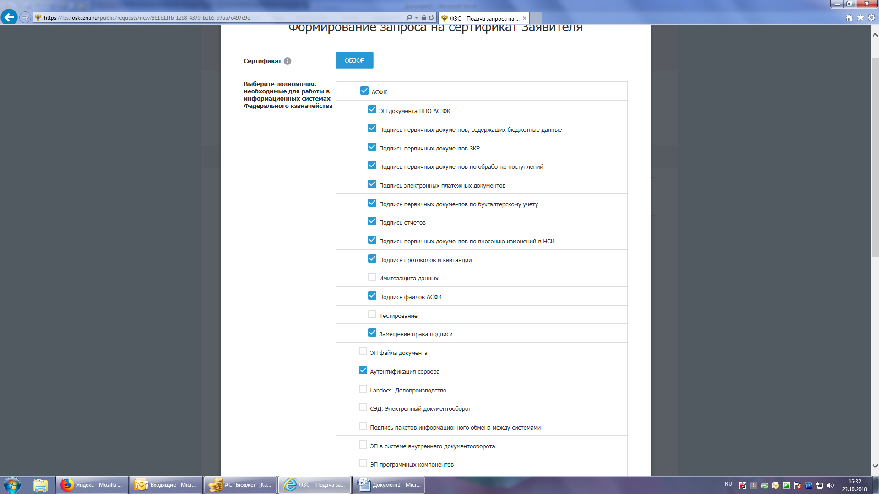

прикрепить все необходимые документы (согласие на обработку, доверенность) и отправляем заявление на получение сертификата.

После успешной отправки заявления, распечатываем запрос на сертификат и лично предоставляем пакет документов в УФК.

В УФК необходимо сообщить, что Вам нужна ЭП для работы на www.zakupki.gov.ru и СУФД!

Полученные подписи изначально будут использоваться для работы с ресурсами УФК. Первые подписи будут использоваться для работы на сайте www.zakupki.gov.ru, вторые подписи необходимы для работы в СУФД.

1. Приобрести два Рутокен S для хранения ЭП. Для работы в АС «УРМ» необходимы только эти носители. Другие носители (флешки, реестр) работать не будут.
2. На рабочем месте УРМ или в сетевом доступе должен быть установлен сканер, для сканирования и прикрепления сопроводительных документов к электронным документам. Все бумажные сопроводительные документы будут передаваться в электронном виде.
3. Скачать с сайта <http://www.tver.ru/administration/structure/departament-finansov/elektronnyy-dokumentooborot/>:

Договор. Внимательно ознакомиться, заполнить, подписать и в 2-х экземплярах принести в департамент финансов 73 кабинет.

Приказ о назначении ответственных лиц. В 1 пункте указать лиц имеющих право подписи согласно карточке образцов подписей. Заполнить, подписать, зарегистрировать и принести копию в 73 кабинет.

1. Предоставить в департамент финансов серийные номера сертификатов с сопроводительным письмом. В электронном виде заархивированные сертификаты направить на почту [depfin@adm.tver.ru](mailto:depfin@adm.tver.ru) для регистрации в системе.

По вопросам обращайтесь по телефону 34-29-54.